**JFAファミリーフットサルフェスティバル2021山形inよねざわ実施要項**

【 **開催趣旨** 】

家族の触れ合いの場、コミュニティでのスポーツ活動の機会の提供を目指し、親子で参加することの できるファミリーフットサルフェスティバルを開催します。 これまでサッカーに親しんだ事が無い人も含めて、より多くの人々がボールを蹴る楽しみを身近に 味わえる機会を提供することを目的としています。

**１ 主 催** NPO 法人 山形県サッカー協会

**２ 主 管** 米沢地区サッカー協会

**３ 後 援** 財団法人日本サッカー協会

**４ 期 日** 第1回　令和3年12月04日(土)　第2回 令和3年12月18日(土)

18時集合・受付 18時３０分開会式 １9時 試合開始

第3回　令和4年01月09日(日)　第4回 令和4年01月16日(日)

17時集合・受付 17時３０分開会式 １8時 試合開始

※チーム数、集合状況により開始時間が変更となる場合があります。

**５ 会 場** 米沢市営八幡原体育館 山形県米沢市八幡原5丁目4149-10　電話 (0238)-29-0330

**６ 参加資格**

(1)　選手 大会の主旨を尊重してプレーを楽しむことを第一優先とし、お互いに怪我のないよう努めることができること。

(2)　チーム ①単一または複数の家族によって構成されるものを基本としますが、親子でなくても大人と子供の混合、または大人を含む女性のみのチーム構成であればOKとします。

②試合中は、ピッチ上の選手5名のうち、20才以上の男性1名、女性1名、ならびに12歳以下の 選手２名が常時出場していることとします。

③女性のみのチーム構成の場合は、大人が1名以上・中学生以上が2名以下・他小学生が常時出場していることとする。指導者を含む場合にはピッチ内への出場は1名までとする。

③1チームは最大12名までの登録とします。 ※今回は、複数回のフェスティバルに参加することも可能とします。

**７ 競技形式** フェスティバルの趣旨により順位決定は行わない。(参加チーム数に応じて、変更する場合があります。)

**８ 競技規定** 大会実施年度の（公財）日本サッカー協会フットサル競技規則による。

(1)ピッチサイズ ➤ 原則幅18m×長さ32m(予定)

(2)試合時間 ➤ 10分1本のランニングタイム。延長戦なし。

(3)試合球 ➤ JFA認定フットサル３号球

(4)特別ルール ➤ ①女性競技者に対して大人の男性競技者は接触できない。接触した場合には１回目は相手チームに

間接フリーキック、２回目以降はPKを与える。但し、そのキッカーはファウルを受けた女性競技者とします。

②得点は、女性および小学6年生以下の選手の得点のみカウントすることにします。

**９ 用 具** (1)ユニフォームまたは同一色のＴシャツやポロシャツなど、運動しやすい服装で結構です。

そろわない場合はビブスを貸し出します。

(2)シューズ(靴裏が飴・白・透明の体育館シューズ、インドアフットサルシューズでお願いします。)

(3)レガース(すねあて)は必ず着用してください。(貸出用も準備します。)

**10 参加申込** 別紙参加申込書を各回開催の5日前までに申込先担当者へMailにて申込みしてください。

新型コロナウイルス感染防止対策により参加者の名簿と体調チェックシートの提出を必ず当日提出して下さい。

**11 参 加 費**　無 料

**12 表 彰** 　参加者全員に各賞・参加賞を準備する予定です。

**13 .組合せ** 参加チームに応じて決定し、参加チーム代表者へ通知します。※地区協会HPへも掲載予定

**14 傷害補償** 試合中・練習中を問わず、場内外の器物を破損した場合や、負傷・事故等が発生した場合は、当該チームで

処置を行い、主催者側は一切の責任を負いませんのでご了解下さい。

**15 その他** フェスティバルに参加される皆様の映像・写真をJFA・県・地区サッカー協会にて使用する場合がありますので予めご

了承ください。

**■新型コロナウイルス感染防止対策の徹底におけるご理解とご協力について**

当日は、参加チームの名簿および健康チェックシートの提出を大会本部までお願いします。

体調不良または発熱している選手ご家族の方の来場はお控えください。

参加チームの待機場所については、当日の運営スタッフの指示に沿ってお過ごし下さい。

試合を行っていないチームおよび、その関係者の方は、会場でのマスク着用の徹底にご協力下さい。

こまめな手指消毒を行ってください。

**【申込・問い合わせ】**

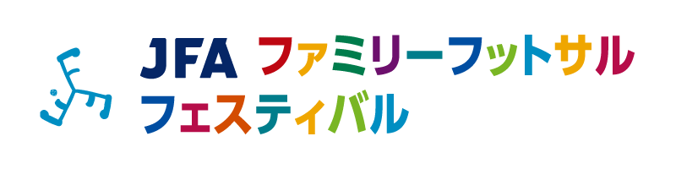

miyashita1957@ya.ncv.jp

申込先



**地区協会理事長**

**090-2029-6302　 宮下(みやした)**

**問い合わせ**

**相手を思うこと、仲間を想うこと**

**「楽しい」はみんなで創るもの。**



**★みんなで過ごせる時間と空間に感謝しよう**

**★気持ちのイイあいさつはステキな笑顔を量産する**

**★相手がいるから楽しめることを理解しよう**

**★仲間のプレイ相手のプレイにも温かな拍手を贈ろう**

**★仲間や相手にかける言葉で楽しいが何倍にも膨らむ**

**★もっとやってみたい！そんな気持ちのお土産を持ち帰ろう**